**Laboratorium**

**sterowania optymalnego**

Sprawozdanie: Ćwiczenie 1 – Odwrócone wahadło

**Autor:** Maciej Białecki nr 239395

1. **Wstęp**

Celem ćwiczenia była adaptacja sterowania LQR dla zamodelowanego obiektu odwróconego wahadła zamocowanego na wózku poruszającego się w osi poziomej. Ze względu na zbieżność ćwiczenia z projektem realizowanym z innego przedmiotu „Projekt Automatyka II” postanowiłem scalić zdobytą wiedzę oraz umiejętności i opisać rzeczywisty przypadek omawianego urządzenia.

1. **Obiekt rzeczywisty**

Projektowane wahadło odwrócone składa się z dwóch głównych elementów:

1. Wózka
2. Wahadła

**Wózek**

**Wahadło**

Rysunek 2.1 – Model 3D wahadła odwróconego

gdzie za poruszanie się obiektu odpowiedzialny jest silnik krokowy JK42HS48-0806 dysponujący momentem obrotowym 0.31 Nm. Moment przekazywany jest na wał za pomocą przekładni z paskiem zębatym. Przy zastosowaniu kół o średnicy 67 mm maksymalna siła może mieć wartość:

$$F_{MAX}= \frac{M}{r∙sinα}≈\frac{0.31 Nm}{0.0335 m∙1}≈9.25 N$$

Wartość ta będzie istotna przy ograniczeniu naszego modelu.

Regulator LQR zostanie zaimplementowany w układzie mikroprocesorowym Arduino Uno REV3 (Klon) z zegarem 16MHz. Odczyt wychylenia wahadła będzie interpretowany z danych żyroskopu poprzez komunikację szeregową.

Za zasilanie urządzenia odpowiadają akumulatory Li – Ion, a tryb pracy urządzenia będzie ustalany poprzez aplikację mobilną i komunikację Bluetooth.

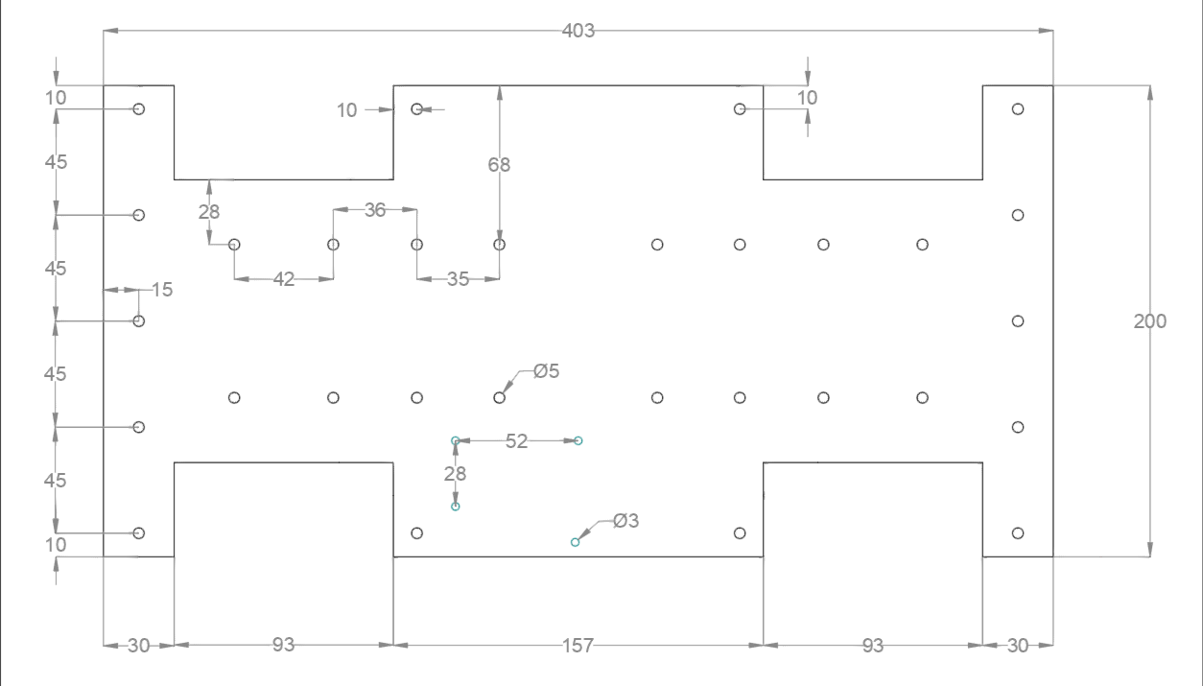

Rysunek 2.2 – Wymiary platformy wózka

Konstrukcja urządzenia charakteryzuje się szerokością 200 mm oraz długością wynoszącą 403 mm. Samo wahadło od punktu zaczepienia na długość 500 mm, a waga wahadła wynosi około 1.5 kg.

1. **Model matematyczny wahadła odwróconego**

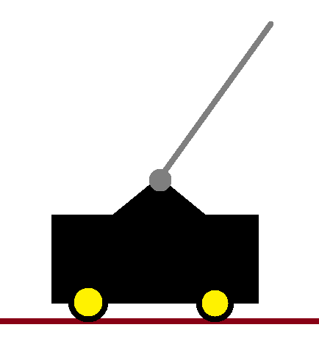

***M***

***L***

***Θ***

***m⸳g***

***F***

***Fx***

***Fy***

***X***

***Y***

Rysunek 3.1 – Schemat wahadła odwróconego

*gdzie:*

* *L – długość wahadła od punktu podparcia do środka ciężkości (w przybliżeniu połowa długości wahadła)*
* *Θ – kąt wychylenia wahadła od osi pionowej*
* *F – siła działająca na obiekt*
* *Fx – siła działająca na wahadło w osi X*
* *Fy – siła działająca na wahadło w osi Y*
* *M – masa wózka*
* *m – masa wahadła*

Ponieważ rozważany jest obiekt rzeczywisty, siła tarcia nie została uwzględniona. Wynika to z faktu iż takie dane mogą zostać wyznaczone dopiero na etapie testów i są zależne od warunków w jakich będzie poruszać się wahadło.

Pozycje wahadła można określić za pomocą wzorów:

$$x_{w}=x+L∙sinθ \\ y_{w}=L∙cosθ$$

*gdzie: x – położenie wahadła w osi X*

Równania sił dla całego obiektu:

* oś X: $M∙\ddot{x}=F-F_{x}$
* oś Y: $F_{y}-m∙g=m∙{\ddot{y}}_{w}$

Rozważamy oś X, należy wyznaczyć ***Fx***:

więc:

$${\dot{x}}_{w}=\dot{x}+L∙\dot{θ}∙cosθ$$

$$\ddot{x_{w}}=\ddot{x}-L∙{\dot{θ}}^{2}∙sinθ+L∙\ddot{θ}∙cosθ$$

możemy wyznaczyć ***Fx***:

znając ***Fx***możemy podstawić pod równanie sił w osi X:

$$M∙\ddot{x}=F-m∙(\ddot{x}-L∙{\dot{θ}}^{2}∙sinθ+L∙\ddot{θ}∙cosθ)$$

ostatecznie:

$$\left(M+m\right)∙\ddot{x}=F+m∙L∙{\dot{θ}}^{2}∙sinθ+m∙L∙\ddot{θ}∙cosθ$$

Rozważamy oś Y, należy wyznaczyć ***yw*** :

ostatecznie:

$$F_{y}-m∙g=m∙(-L∙{\dot{θ}}^{2}∙cosθ-L∙\ddot{θ}∙sinθ)$$

Suma momentów działająca na wahadło względem środka ciężkości może być dana wzorem:

$$F_{y}∙L∙ sinθ-F_{x}∙L∙ cosθ=I∙\ddot{θ}$$

*gdzie I – moment bezwładności wahadła*

Wykorzystując powyższą zależność i podstawiając siły działające na poszczególne osie otrzymujemy:

$$\left(m∙g+m∙\left(-L∙{\dot{θ}}^{2}∙cosθ-L∙\ddot{θ}∙sinθ\right)\right)∙L∙ sinθ-$$

$$-m∙(\ddot{x}-L∙{\dot{θ}}^{2}∙sinθ+L∙\ddot{θ}∙cosθ)∙L∙ cosθ=I∙\ddot{θ}$$

ostatecznie:

$$m∙g∙L∙sinθ-m∙L^{2}∙\ddot{θ}-m∙\ddot{x}∙L∙cosθ=I∙\ddot{θ}$$

Pozwala nam to na wyznaczenie zestawu równań opisujących nieliniowy model matematyczny wahadła odwróconego:

$$\left(M+m\right)∙\ddot{x}=F+m∙L∙{\dot{θ}}^{2}∙sinθ+m∙L∙\ddot{θ}∙cosθ$$

$$\left(I+m∙L^{2}\right)∙\ddot{θ}=m∙g∙L∙sinθ-m∙\ddot{x}∙L∙cosθ$$

1. **Linearyzacja i zapis w przestrzeni stanów modelu wahadła odwróconego**

Dla zlinearyzowanego opisu matematycznego należy przyjąć, że żyroskop zamontowany na wahadle jest nieważki dzięki czemu moment bezwładności:

$$I≈0$$

oraz:

$$sinθ≈θ cosθ≈1 {\dot{θ}}^{2}≈0$$

Dla takich rozważań zestaw równań ma postać:

$$\left(M+m\right)∙\ddot{x}=F-m∙L∙\ddot{θ}$$

$$\ddot{x}+L∙\ddot{θ}=g∙θ$$

po przekształceniu:

$$\ddot{x}=-\frac{m∙g∙θ}{M}+\frac{F}{M}$$

$$\ddot{θ}=\frac{M+m}{M∙L}∙g∙θ-\frac{F}{M∙L}$$

Zapis w przestrzeni stanów:

$$\underline{\dot{x}}=A\underline{x}+B\underline{u}$$

gdzie:

$\underline{x}=\left[\begin{matrix}x \\ θ \\ \dot{x} \\ \dot{θ}\end{matrix}\right]$ $\underline{u}=F$

ostatecznie:

$$\left[\begin{matrix}\dot{x} \\ \dot{θ} \\ \ddot{x} \\ \ddot{θ}\end{matrix}\right]=\left[\begin{matrix}0 & 0 & 1 & 0 \\ 0 & 0 & 0 & 1 \\ 0 & -\frac{m∙g}{M} & 0 & 0 \\ 0 & \frac{M+m}{M∙L}∙g & 0 & 0\end{matrix}\right]\left[\begin{matrix}x \\ θ \\ \dot{x} \\ \dot{θ}\end{matrix}\right]+\left[\begin{matrix}0 \\ 0 \\ \frac{1}{M} \\ -\frac{1}{M∙L}\end{matrix}\right]F$$

1. **Realizacja układu w programie Matlab oraz Simulink**

Model nieliniowy wahadła odwróconego można zbudować korzystając z wzorów:

$$\left(M+m\right)∙\ddot{x}=F+m∙L∙{\dot{θ}}^{2}∙sinθ+m∙L∙\ddot{θ}∙cosθ$$

$$\left(I+m∙L^{2}\right)∙\ddot{θ}=m∙g∙L∙sinθ-m∙\ddot{x}∙L∙cosθ$$

gdzie: $$I≈0$$

ostatecznie:

$$\left(M+m\right)∙\ddot{x}=F+m∙L∙{\dot{θ}}^{2}∙sinθ+m∙L∙\ddot{θ}∙cosθ$$

$$m∙L^{2}∙\ddot{θ}=m∙g∙L∙sinθ-m∙\ddot{x}∙L∙cosθ$$

Dla takich równań obiekt ma postać:

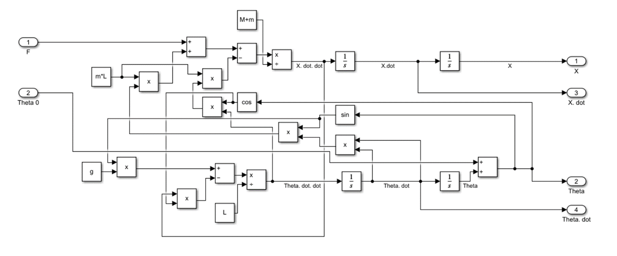

Rysunek 5.1 – Model obiektu zrealizowanego w Simulinku

gdzie Theta 0 to wartość początkowa wychylenia wahadła od osi pionowej. Układ z zaimplementowanym regulatorem LQR ma postać:

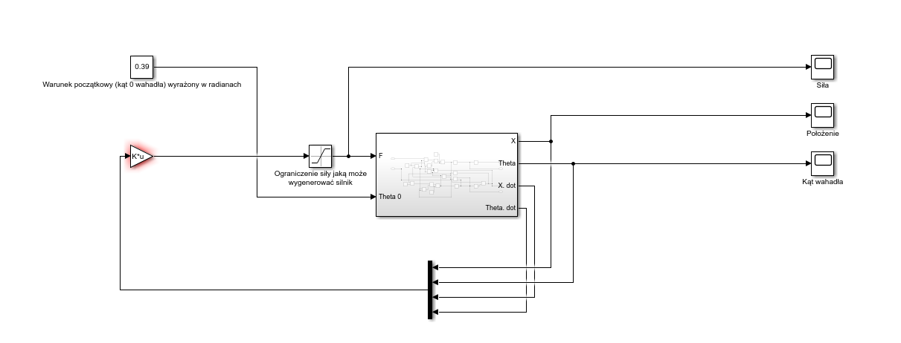

Rysunek 5.2 – Układ z regulatorem LQR zrealizowany w Simulinku

Dla takiego układu niezbędne jest wyznaczenie parametrów regulatora LQR. W tym celu wykorzystałem wbudowaną metodę lqr(). Skrypt dla przykładowych ustawień ma postać:

M = 1.5; %Masa platformy

m = 0.2; %Masa wahadła

L = 0.25; %Długość od mocowania wahadła do środka ciężkości

g = 9.80665; %Przyśpieszenie ziemskie

A = [0, 0, 1, 0;

0, 0, 0, 1;

0, -(m*g/M), 0, 0;

0, ((M+m)/M*L)*g, 0, 0];

B = [0;

0;

(1/M);

-(1/M*L)];

C = [1, 1, 1, 1];

D = 0;

%Test na obserwowanie

ob = obsv(A,C);

rank(ob);

%Test na sterowanie

ct = ctrb(A,B);

rank(ct);

Q = diag([1000, 100, 0, 0]);

R = 1;

K = lqr(A,B,Q,R);

Przy badaniu układu rozważane będą dwa warianty stabilizacji wahadła:

1. Powrót wahadła do pionu, Θ=0° w ciągu 5 sekund od wartości początkowej wynoszącej Θ0=45°.
2. Powrót wahadła do pionu, Θ=0° od wartości początkowej wynoszącej Θ0=45° z ograniczeniem siły wynikającej z specyfikacji użytego silnika FMAX=9.25 N.

**Wariant a)**

Dla stabilizacji w czasie 5 sekund najlepiej prezentują się parametry:

$$Q= \left[\begin{matrix}1 & 0 & 0 & 0 \\ 0 & 1000 & 0 & 0 \\ 0 & 0 & 500 & 0 \\ 0 & 0 & 0 & 0\end{matrix}\right], R=1$$

Kąt wychylenia wahadła:

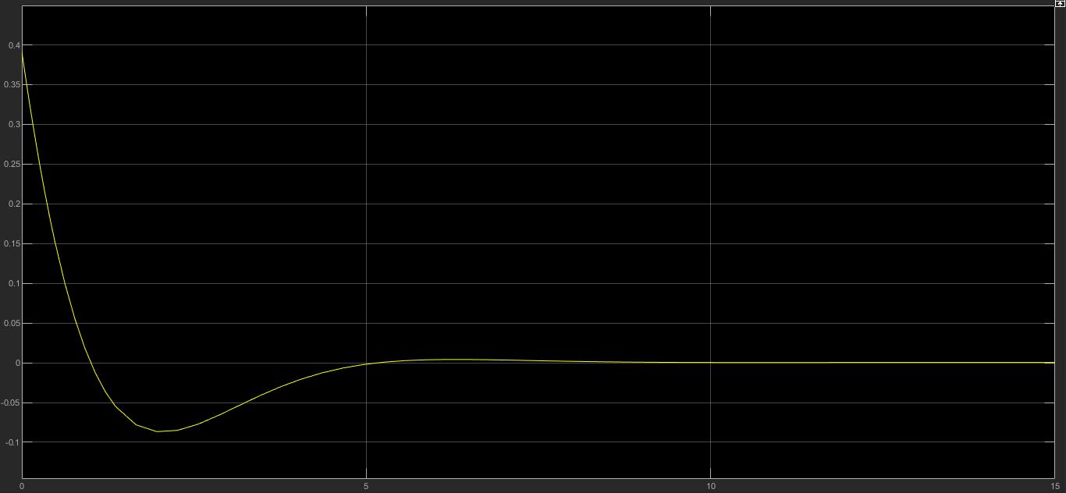

Położenie wózka:

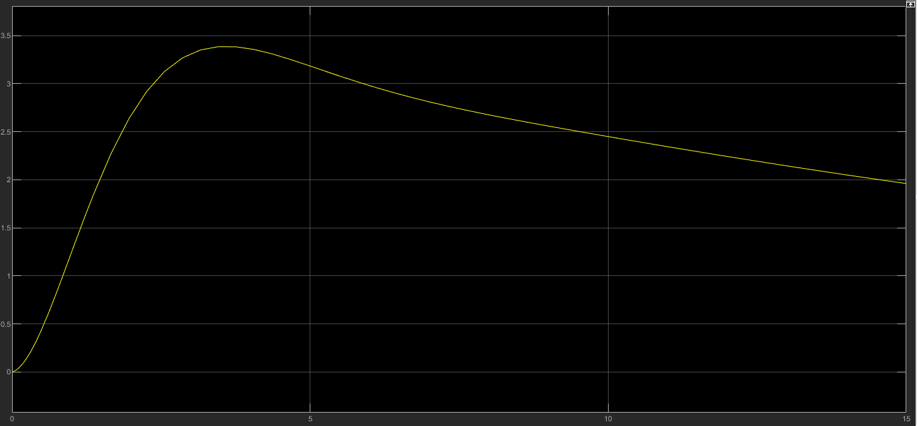

Położenie wózka – do momentu zatrzymania (80 sekund):

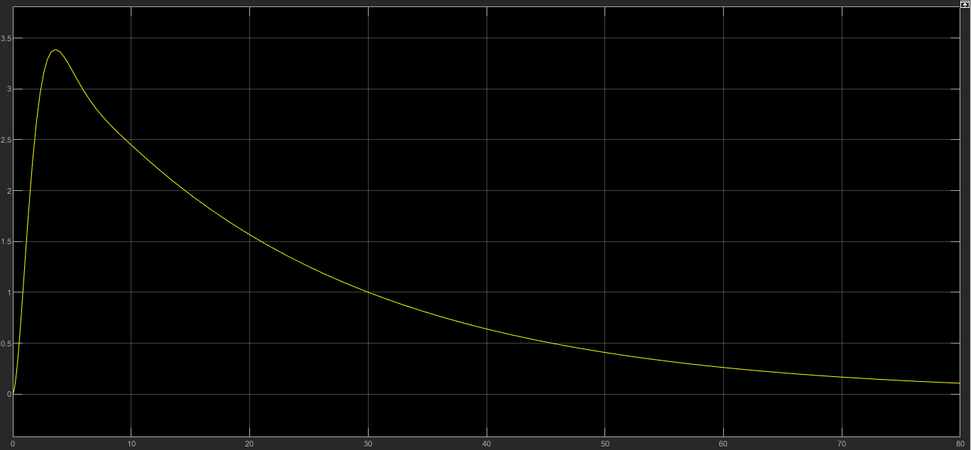

Siła generowana przez silnik:

**Wariant b)**

Dla ograniczenia siły korzystnie wypadły parametry:

$$Q= \left[\begin{matrix}10 & 0 & 0 & 0 \\ 0 & 1000 & 0 & 0 \\ 0 & 0 & 100 & 0 \\ 0 & 0 & 0 & 0\end{matrix}\right], R=1$$

Kąt wychylenia wahadła:

Położenie wózka:

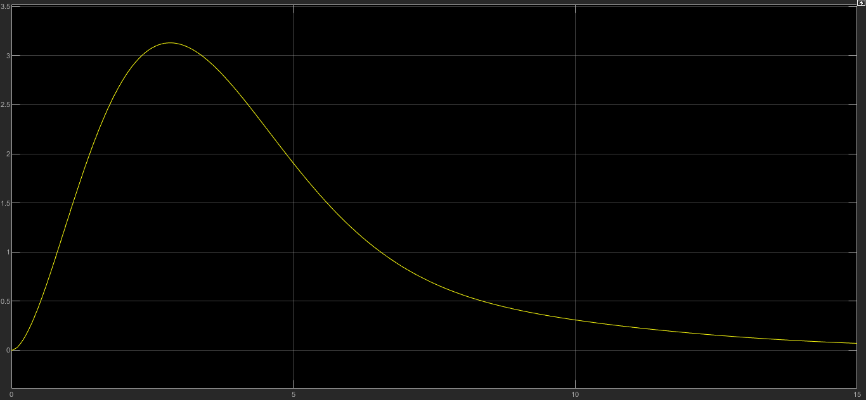

Siła generowana przez silnik:

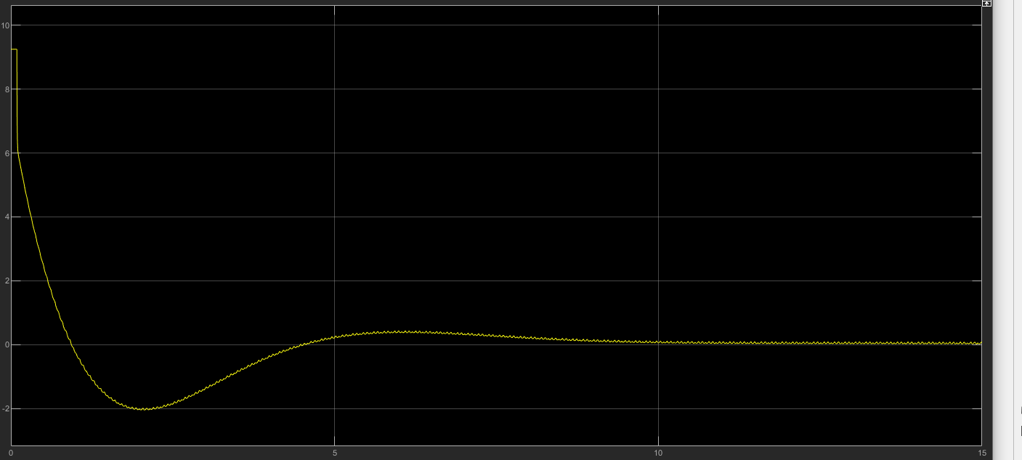

1. **Wnioski**

Podsumowując powyższe badania należy ukształtować wnioski podparte założeniami projektu. Przede wszystkim można jednoznacznie stwierdzić iż jest możliwe ustabilizowanie odwróconego wahadła dla czasu ciągłego.

Jednakże, pierwszy badany przypadek prezentuje wyniki, które stanowczo odbiegają od rzeczywistego układu. Nie jest możliwe wytworzenie ponad 120 N przez silnik w nieskończenie krótkim czasie. Dodatkowo wózek porusza się przez ponad 70 sekund bez użycia siły jedynie wytracając energię. Niebagatelny wpływ ma na to pominięcie tarcia w analizie i budowie modelu.

Drugi badany przypadek (który jest bliższy rzeczywistym warunkom) pokazuje, że z użyciem dostępnej nam aparatury, możliwe jest sukcesywne sterowanie obiektem. Niemniej, należy wziąć pod uwagę fakt, iż implementowany algorytm będzie mógł pracować wyłącznie z czasem dyskretnym i wieloma ograniczeniami. Chodź badania modelu zakończyły się sukcesem, dopiero testy rzeczywistego układu pokażą jak bardzo odbiega on od ideału.